TD 3 : Diagrammes de classes
Proposez les portions de diagrammes de classes correspondant aux phrases suivantes :
- Un répertoire contient des fichiers et des répertoires, chacun identifié avec un nom.
- Une pièce contient des murs. Un mur est constitué de briques.
- Les employés d’un hôtel n’ont pas le droit de prendre une chambre dans ce même hôtel en tant que clients.
- Une personne :
  - Est née dans un pays. Cette information n’est pas modifiable.
  - A visité un certain nombre de pays, dans un ordre donné et que le nombre de ces pays ne peut que croitre.
  - Aimerait encore visiter toute une liste de pays qu’il a soigneusement ordonné.
- Des personnes adhèrent à des clubs de sport auprès desquels elles sont identifiées de manière unique.
- Une banque centrale a plusieurs banques (agences) numérotées, et chaque banque gère un certain nombre de comptes identifiés par des numéros.
- Les modems et les claviers sont des périphériques d’entrée/sortie.
- Une transaction boursière est un achat ou une vente.
- Un compte bancaire peut appartenir à une personne physique ou morale.
- Deux personnes peuvent être mariées. Donnez la modélisation avant la loi sur le mariage pour tous et depuis cette même loi.
- Représentez la structure d’un arbre (élément, nœud, feuille).
- Vols :
  - Un vol a un aéroport de départ et un aéroport d’arrivée.
  - Un vol est piloté par un pilote et un co-pilote.
  - Un aéroport dessert une ou plusieurs villes.
  - Un vol peut comporter des escales dans des aéroports et une escale a une heure d’arrivée et une heure de départ.
  - Toute compagnie aérienne propose des vols.

Corrigé
Concernant agrégation/composition : il faut les faire réfléchir sur la notion de contenance pour la composition ainsi que sur les cardinalités et la vie du composant par rapport au composite. La réflexion est la même pour l’agrégation, mais le couplage est moins fort car il n’y a pas la notion de contenance ni forcément de cycle de vie contraint.
- Un répertoire contient des fichiers et des répertoires, chacun identifié avec un nom.
On la fait en deux étapes : sans qualification puis avec qualification. Il s’agit au moins d’une agrégation. En plus c’est une composition, car le premier critère à vérifier est la multiplicité : ne doit pas être supérieure à 1 du côté du composite. C’est le cas : un fichier appartient à un et un seul répertoire. Le second critère est la vie du composant par rapport au composite : un le répertoire est détruit, les fichiers le sont automatiquement.
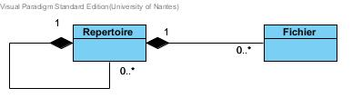
Avec les qualifications : attirer l’attention sur le changement de multiplicités
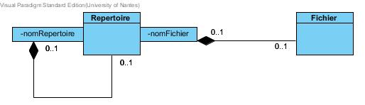
- Une pièce contient des murs. Un mur est constitué de briques.
Premier critère de multiplicités : un mur peut appartenir à deux pièces contiguës. C’est une agrégation.
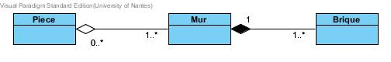
- Les employés d’un hôtel n’ont pas le droit de prendre une chambre dans ce même hôtel en tant que clients.
Utilisation de contraintes.

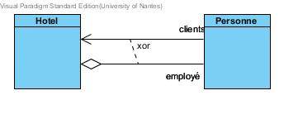

- Une personne :
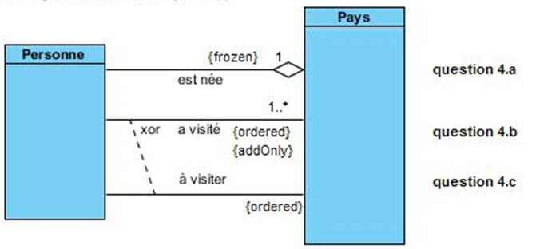
- Des personnes adhèrent à des vidéo clubs auprès desquels elles sont identifiées de manière unique.
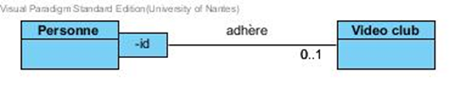
- Une banque centrale a plusieurs banques (agences) numérotées, et chaque banque gère un certain nombre de comptes identifiés par des numéros.
1° solution :
2° solution : plus élaborée
- Les modems et les claviers sont des périphériques d’entrée/sortie.
Relation de Généralisation. La formulation met en évidence la généralisation. La super-classe est abstraite. La généralisation est incomplète, car il y a d’autres périphériques de ce type.
- Une transaction boursière est un achat ou une vente.
Relation de Généralisation. La formulation met en évidence la spécialisation. La super-classe est abstraite.
Spécialisation
Généralisation

- Un compte bancaire peut appartenir à une personne physique ou morale. Il faut les faire démarrer sur la solution ‘simpliste’ puis affiner la conception :
Première approche : manque de précisions.

Deuxième approche : deux solutions possibles :

Leur faire faire la solution avec une généralisation : Personne Physique et Personne Morale héritent de Personne et une seule association entre Compte Bancaire et Personne (exemple de modélisation expliqué en cours).
- Deux personnes peuvent être mariées.
Les cardinalités proposées sont celles de sociétés monogames ;-)
Les diagrammes que je mets vont du plus simple au plus complet. Il est utile de montrer aux étudiants les différents passages après affinage et/ou en présence d’informations complémentaires :

Depuis la loi Mariage pour tous, on aura le tout premier diagramme + contrainte {une personne ne peut pas être mariée à elle-même}. Si on ajoute le pacs, on aura une seconde association réflexive avec une contrainte Xor.

- Vols :
  - Un vol a un aéroport de départ et un aéroport d’arrivée.
1° solution : pas très propre !
2° solution : un peu mieux … mais l’information permet d’aller plus loin :
3° solution : pas bon ! Un aéroport peut être les deux pour des vols différents !

4° solution : mieux !
  - Un aéroport dessert une ou plusieurs villes.
1° solution : elle permet de spécifier la multiplicité pour Aéroport
2° solution : il est nécessaire de se poser la question si une ville est desservi par un ou plusieurs aéroports !
  - Un vol peut comporter des escales dans des aéroports et une escale a une heure d’arrivée et une heure de départ.
Question : quelles sont les multiplicités ?
« Un vol comporte des escales dans des aéroports » est une phrase ambiguë. Il faut y réfléchir :
- Entre Escale et Aéroport : une escale a lieu dans un seul aéroport, et un aéroport peut servir à plusieurs escales. De même, un aéroport peut être lieu de départ et d’arrivée pour plusieurs vols.
- Une escale appartient-elle à un seul vol ? Pas forcément ! Ainsi, ‘Palma’ peut être une escale (et nom l’objet ‘Palma’ instance de ‘Aéroport’) pour le vol Toulouse-Minorque et pour le vol Bordeaux-Minorque. Une escale peut donc appartenir à deux vols différents. Donc, l’association comporte est une agrégation (et non une composition, car elle est partageable). De plus, les escales sont ordonnées par rapport au vol.
Une modélisation plus sophistiquée :
  - Toute compagnie aérienne propose des vols (à greffer au précédent diagramme)
1° solution :
2° solution :

SOLUTION FINALE :

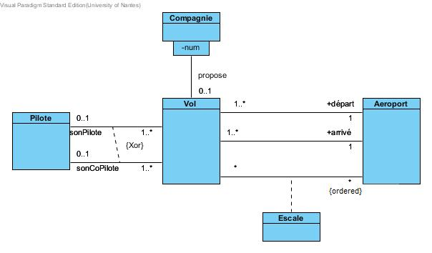
- Représentez la structure d’un arbre (élément, nœud, feuille).
Ne pas parler du pattern composite tant que je ne l’ai pas abordé en cours.
